Tendencias e Innovación en Tecnología Agrícola - TEA (CG2335-223E)

Laboratorio y Problemas 07

Introducción al Análisis de Datos en Python Parte #2

Jupyter Notebooks, Pandas, Matplotlib y Proyecto

**Estudiante:** Ernesto Molina Anavisca (24247)

**Grupo:** Punto y Coma (;)

**Proyecto:** Principalsoftware

**Identificador de Github:** Neto0312

Fecha: 29 de Octubre del 2022.

# Parte 1: Problema - Jupyter Notebook (https://jupyter.org/)

Siga las instrucciones del documento de laboratorio y problemas 07.

¿Cuántos registros/líneas tiene su fuente de datos?

39 rows × 3 columns

Fuente de Datos del Proyecto (Subiéndo la fuente de datos a memoria utilizando Pandas)

*Incluya la captura de pantalla acá. La captura de pantalla* ***debe mostar el código, el contenido del DataFrame, y el Jupyter Notebook corriendo en Jupyter (https://jupyter.org/try-jupyter/lab/)****.*

Código

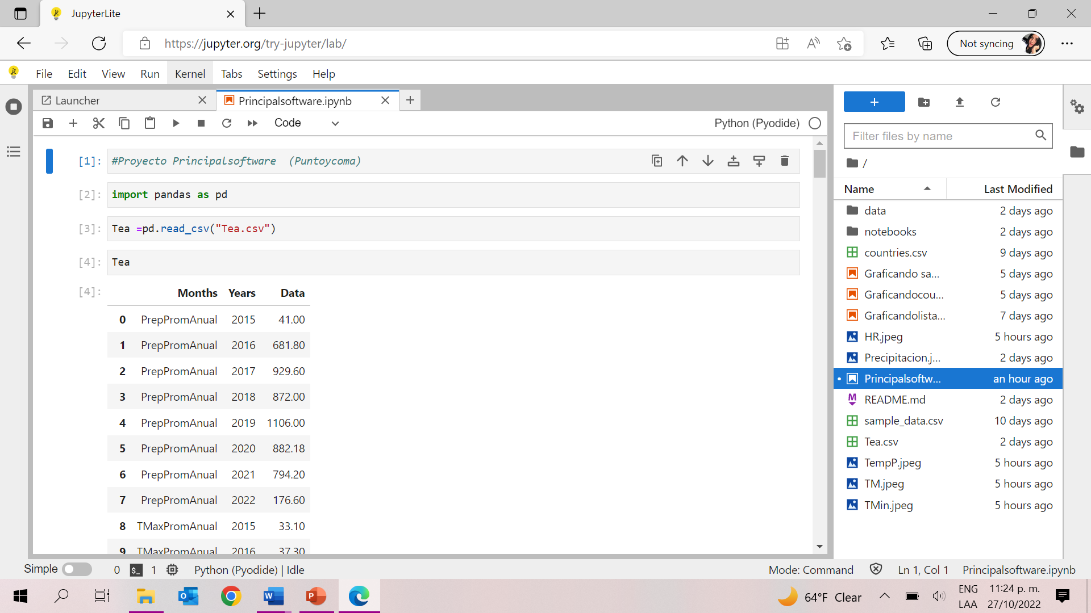

Data Frame

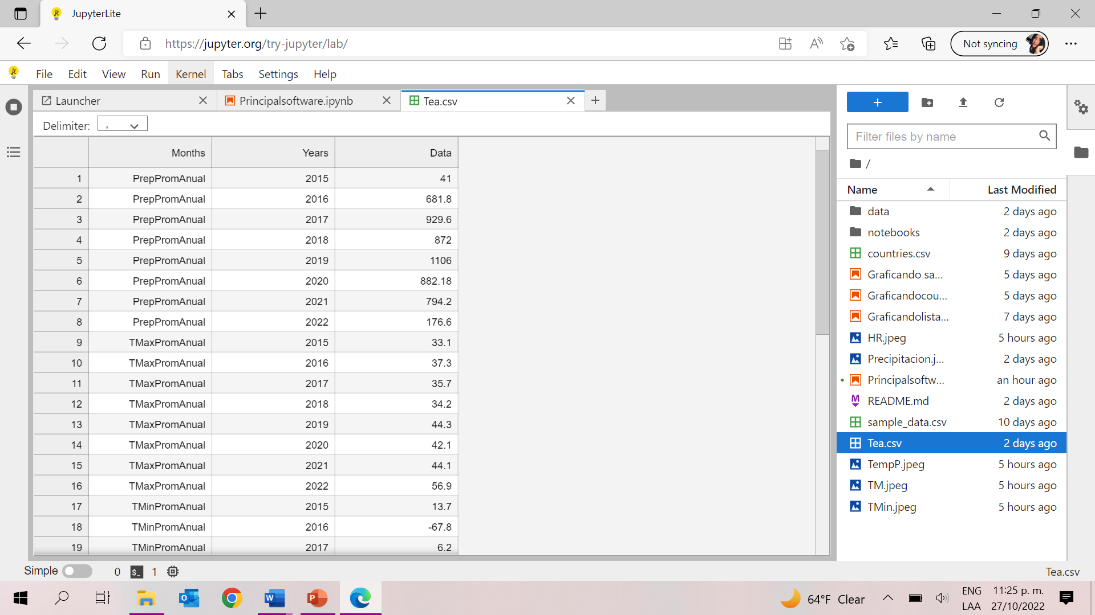

# Parte 2: Problema – Análisis de la fuente de datos (Valor: 2 puntos)

¿Revisó la documentación de Matplotlib?

Sí/No

¿Qué tipo de gráfica están utilizando para el análisis de los datos y por qué?

Estamos utlizando gráficas hechas en excel e importadas a Jupyter Notebook mediante:

1. from IPython.display import Image
2. Image ('Precipitacion.jpeg', width = 600, height = 300)

Ya que de esta manera se es más fácil de poder interpretar al observador dichas gráficas de Precipitación, Temperatura Máxima, Temperatura Mínima, Temperatura Promedio y Humedad Relativa de la Universidad Zamorano.

También graficamos mediante plotting

Analizando la Fuente de Datos del Proyecto (utilizando Matplotlib)

*Incluya la captura de pantalla acá. La captura de pantalla* ***debe mostar el código, el contenido del DataFrame, la gráfica generada desde Matplotlib, el Jupyter Notebook corriendo en Jupyter (https://jupyter.org/try-jupyter/lab/)****.*

Código

1. Precipitación

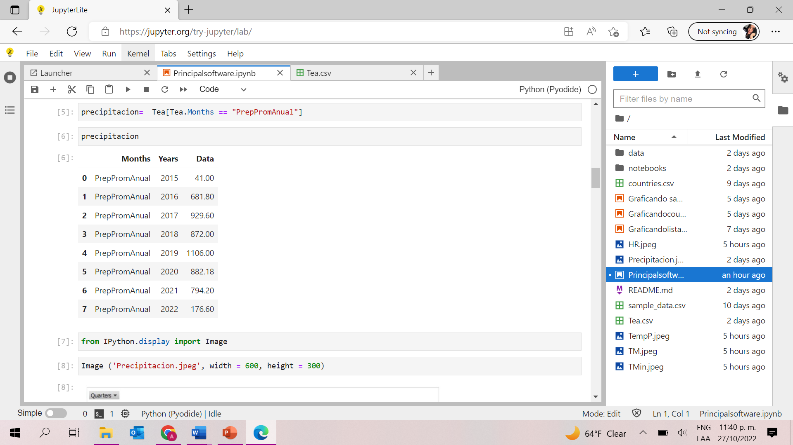

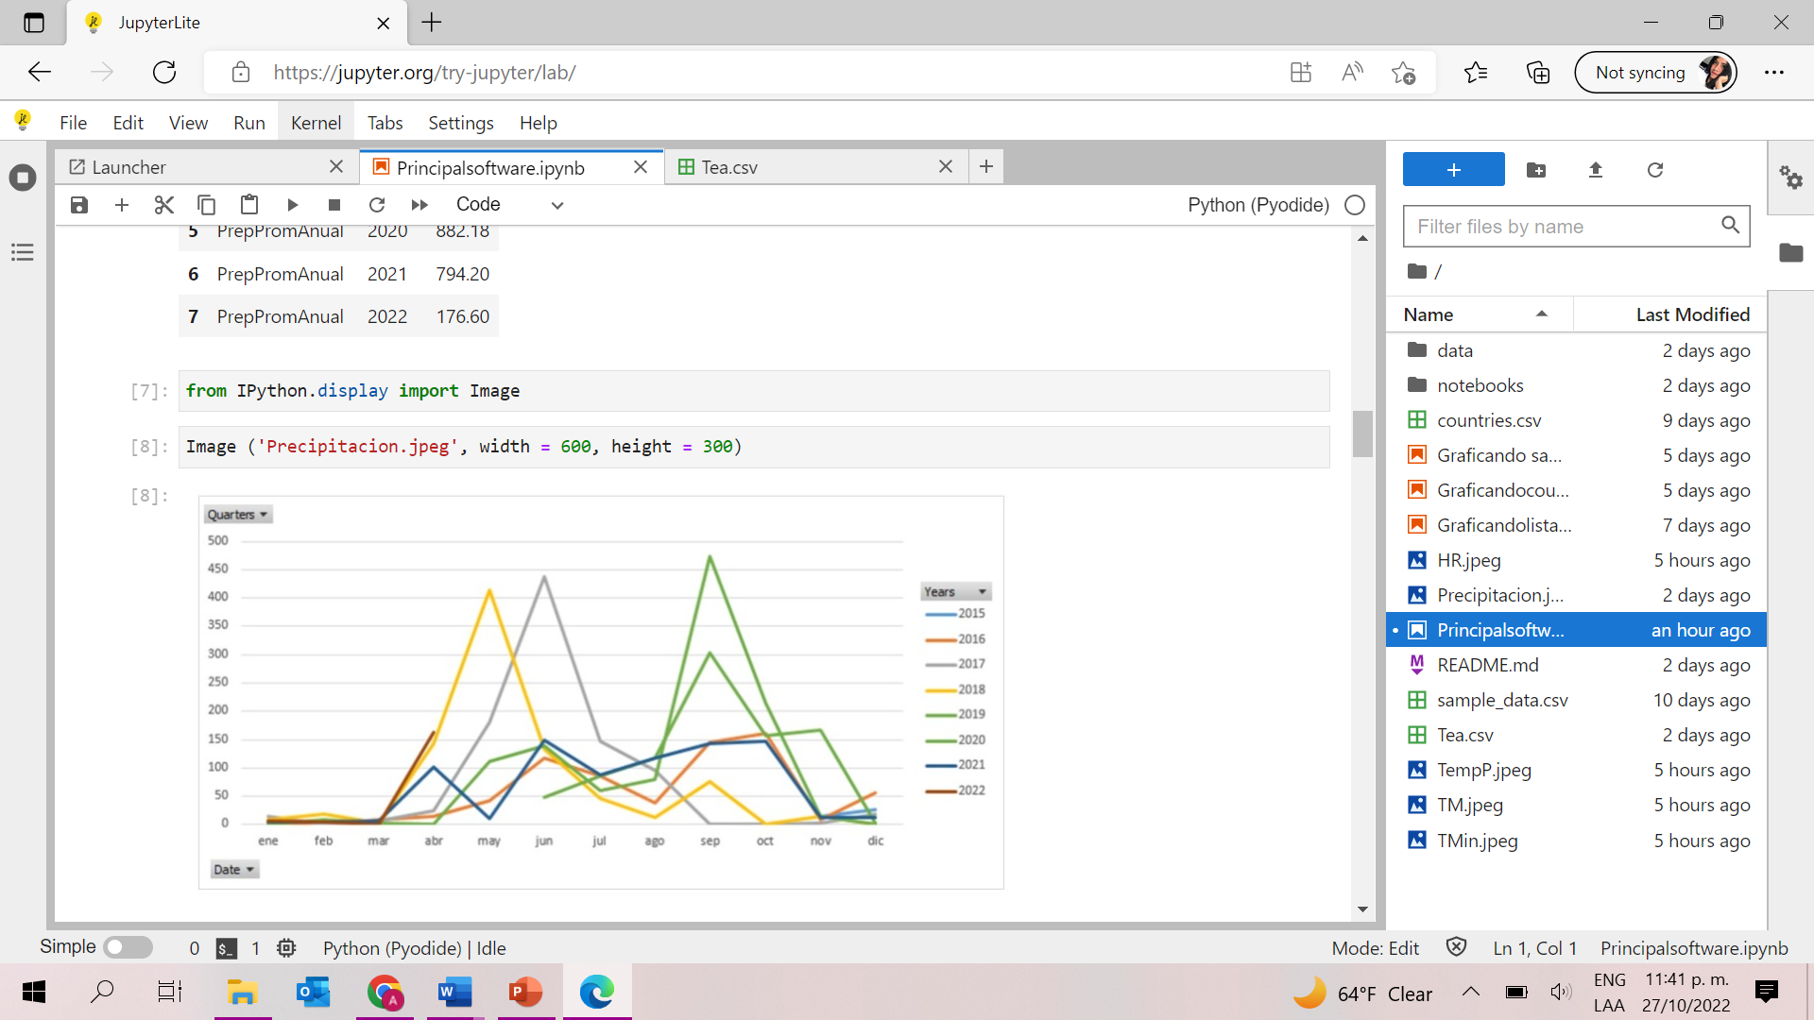

1. Temperatura Máxima

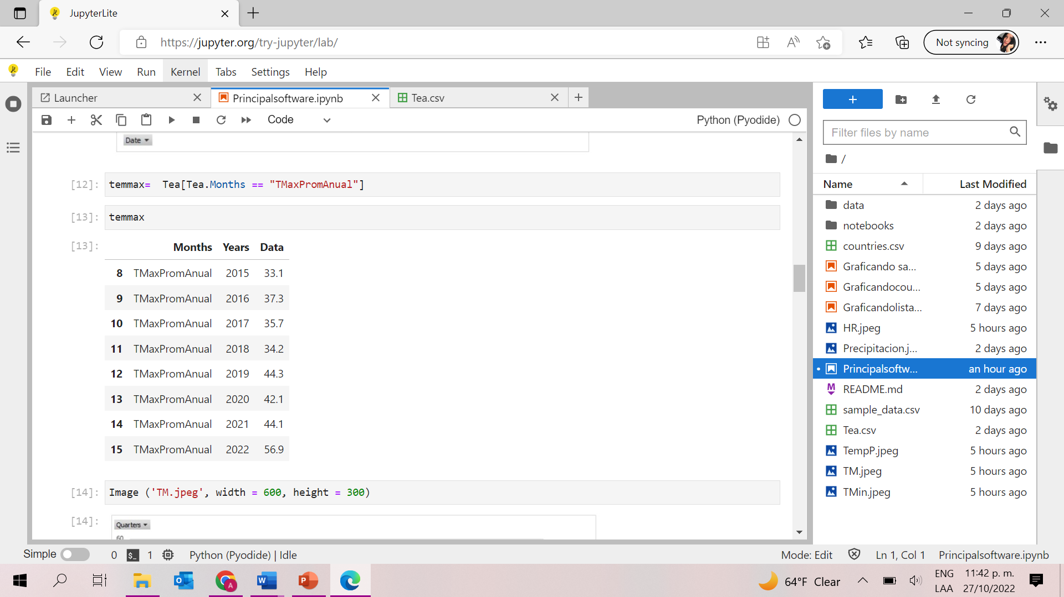

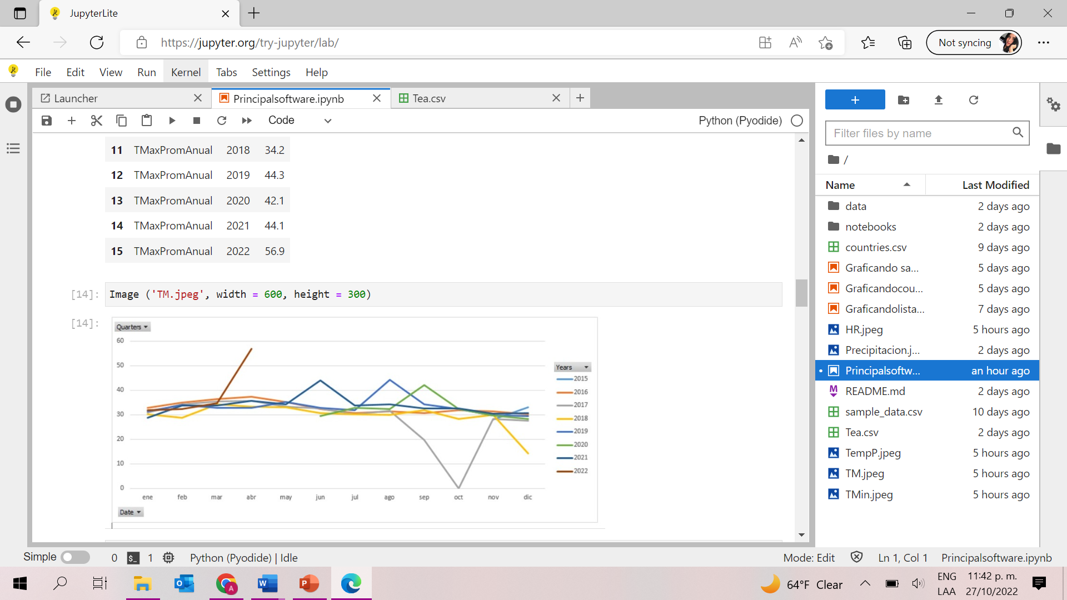

1. Temperatura Mínima

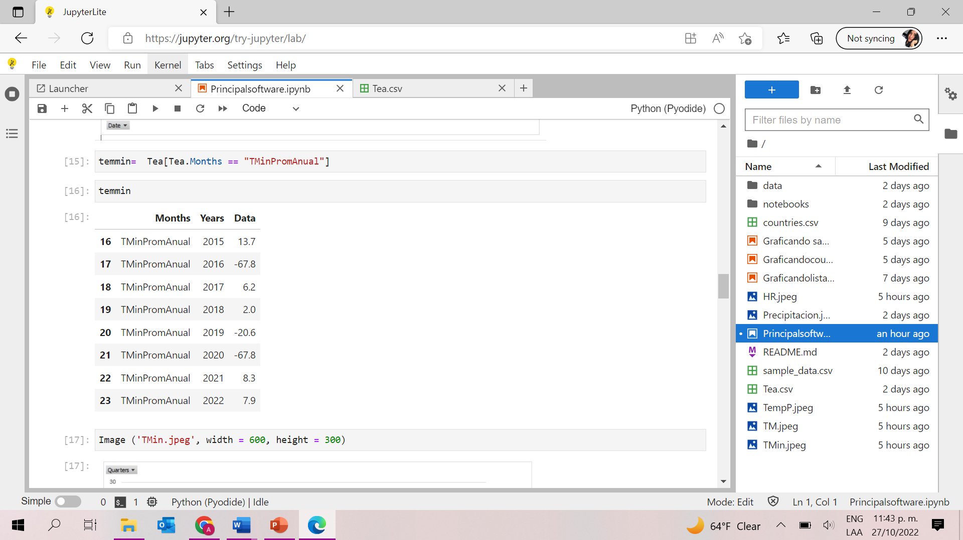

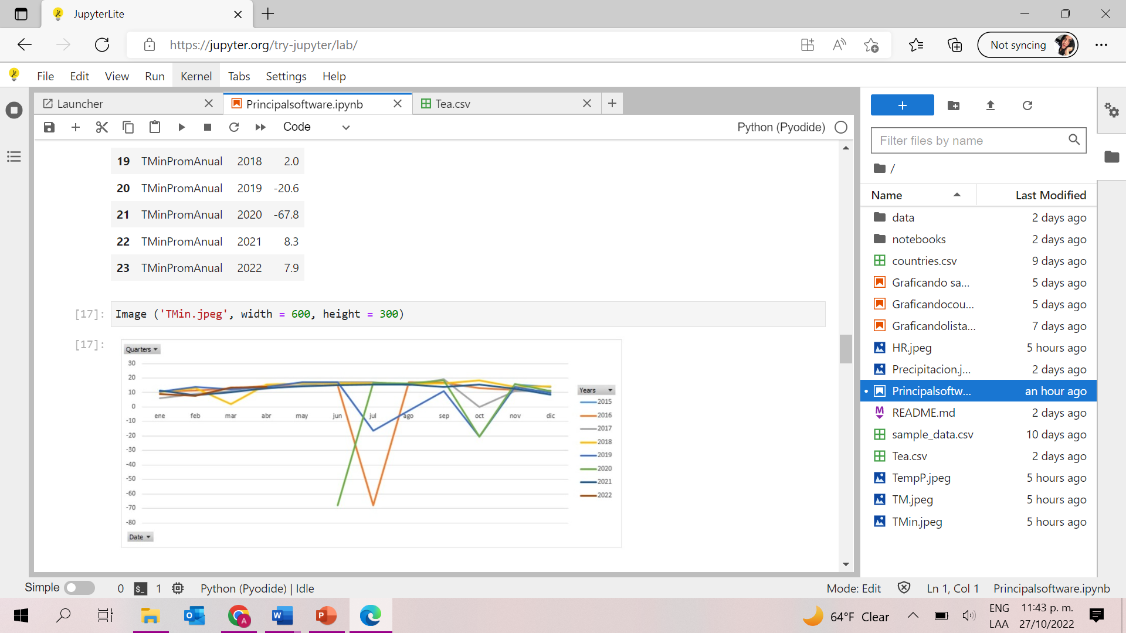

1. Temperatura Promedio

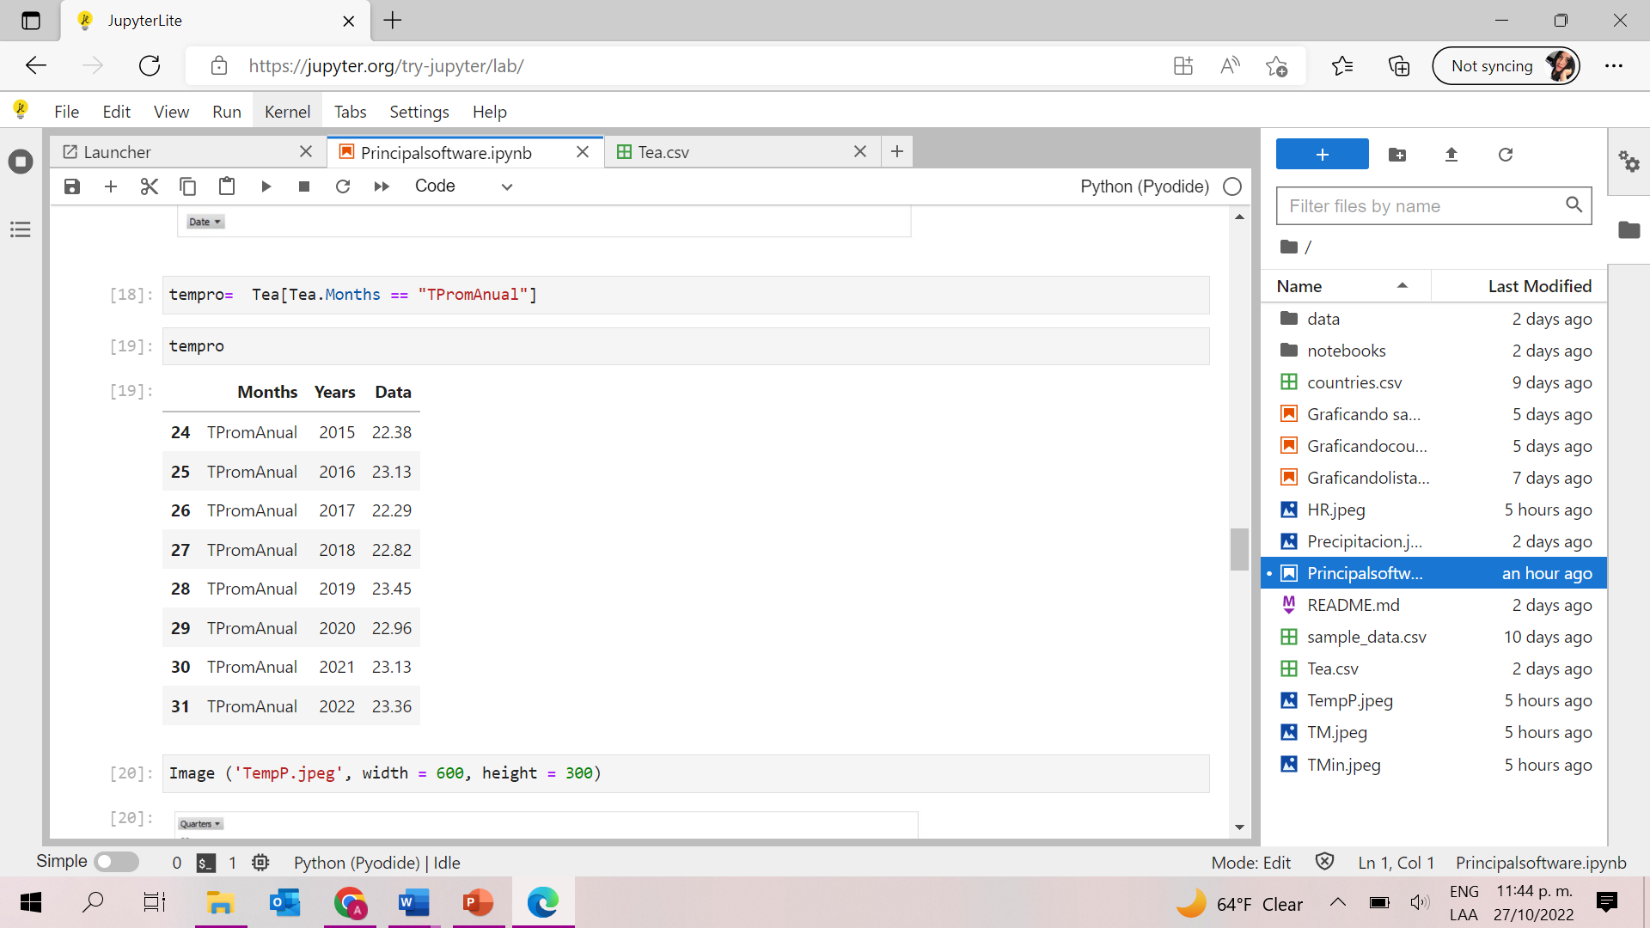

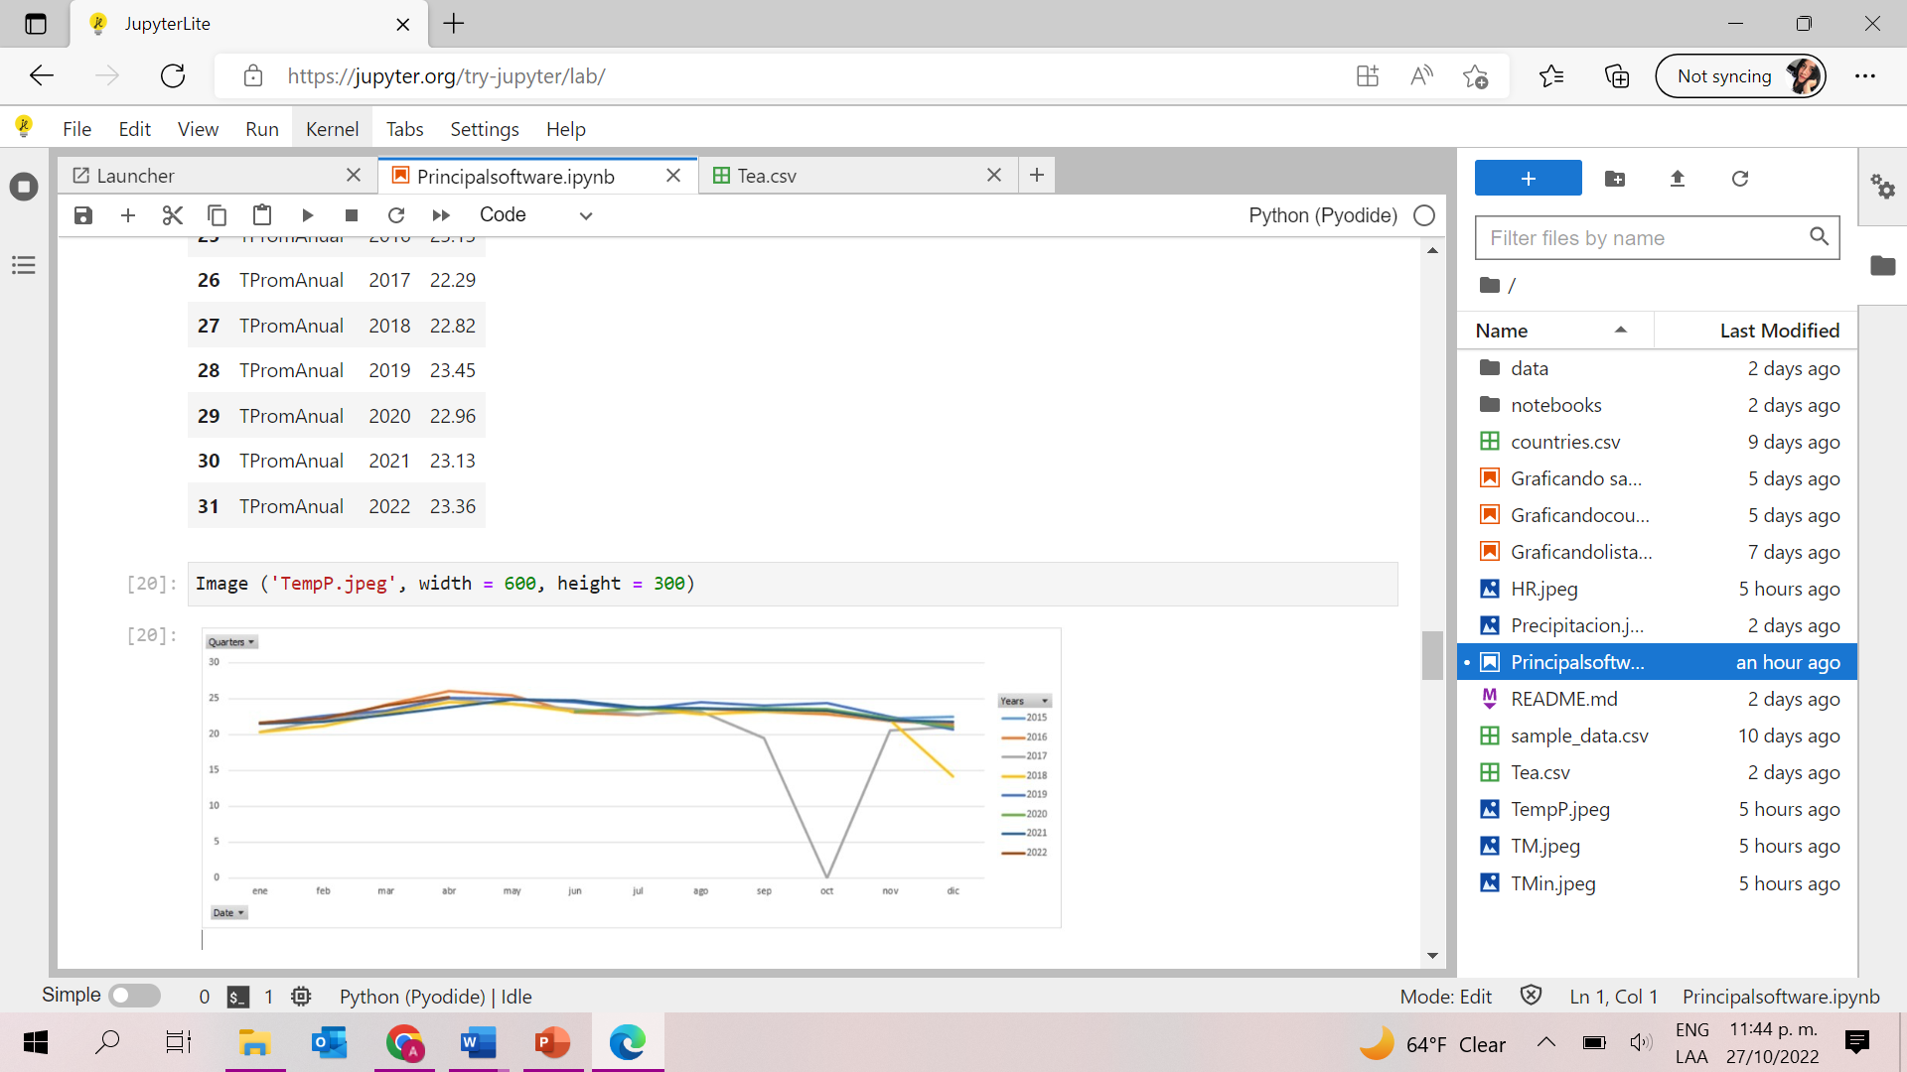

1. Humedad Relativa

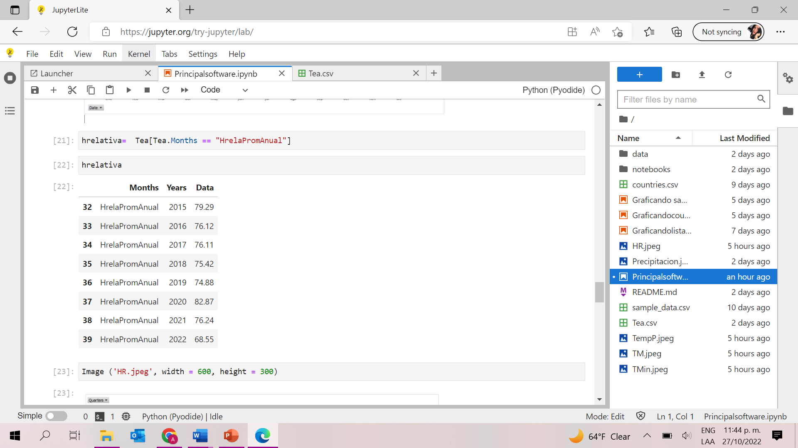

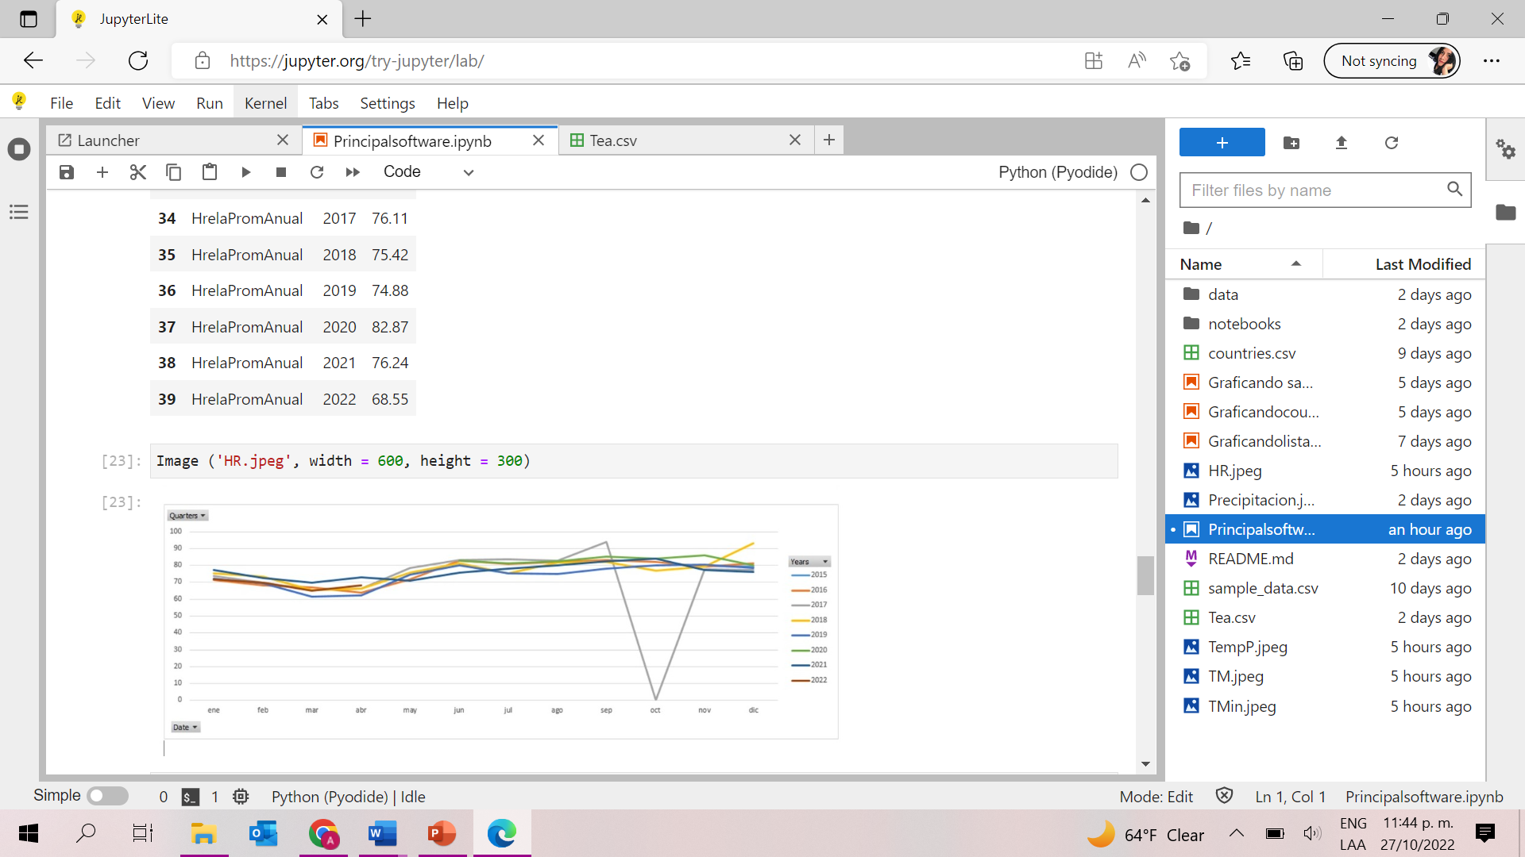

1. Comparación de la Temp Max – Temp Min

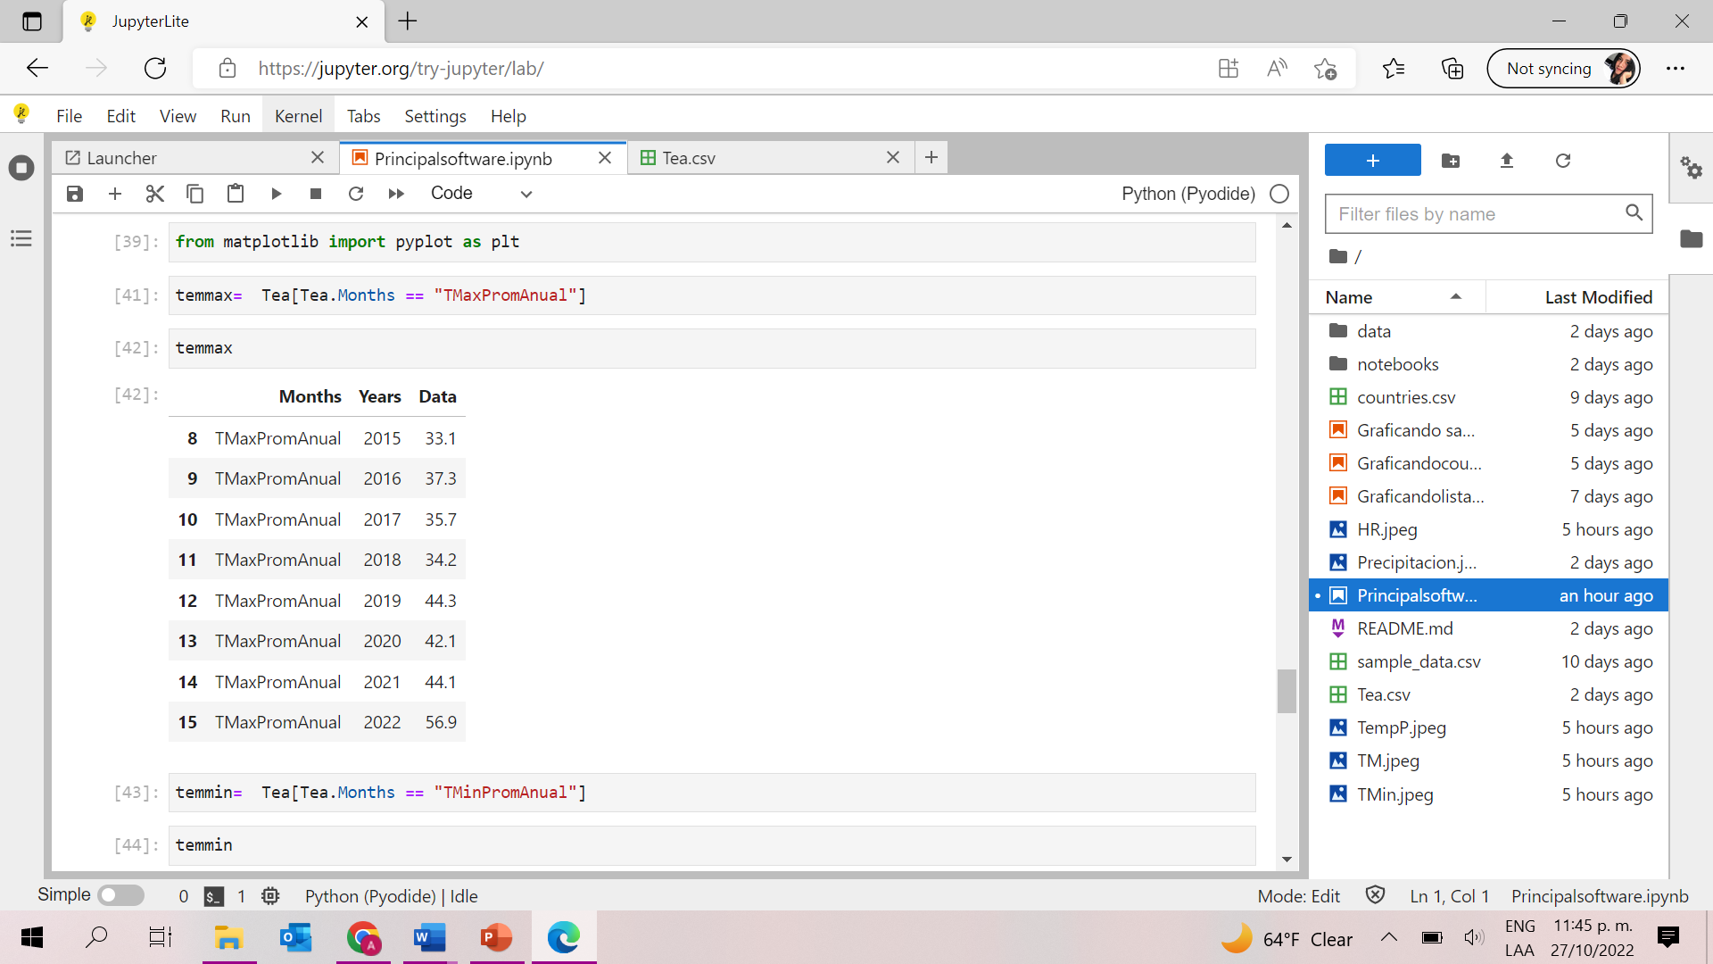

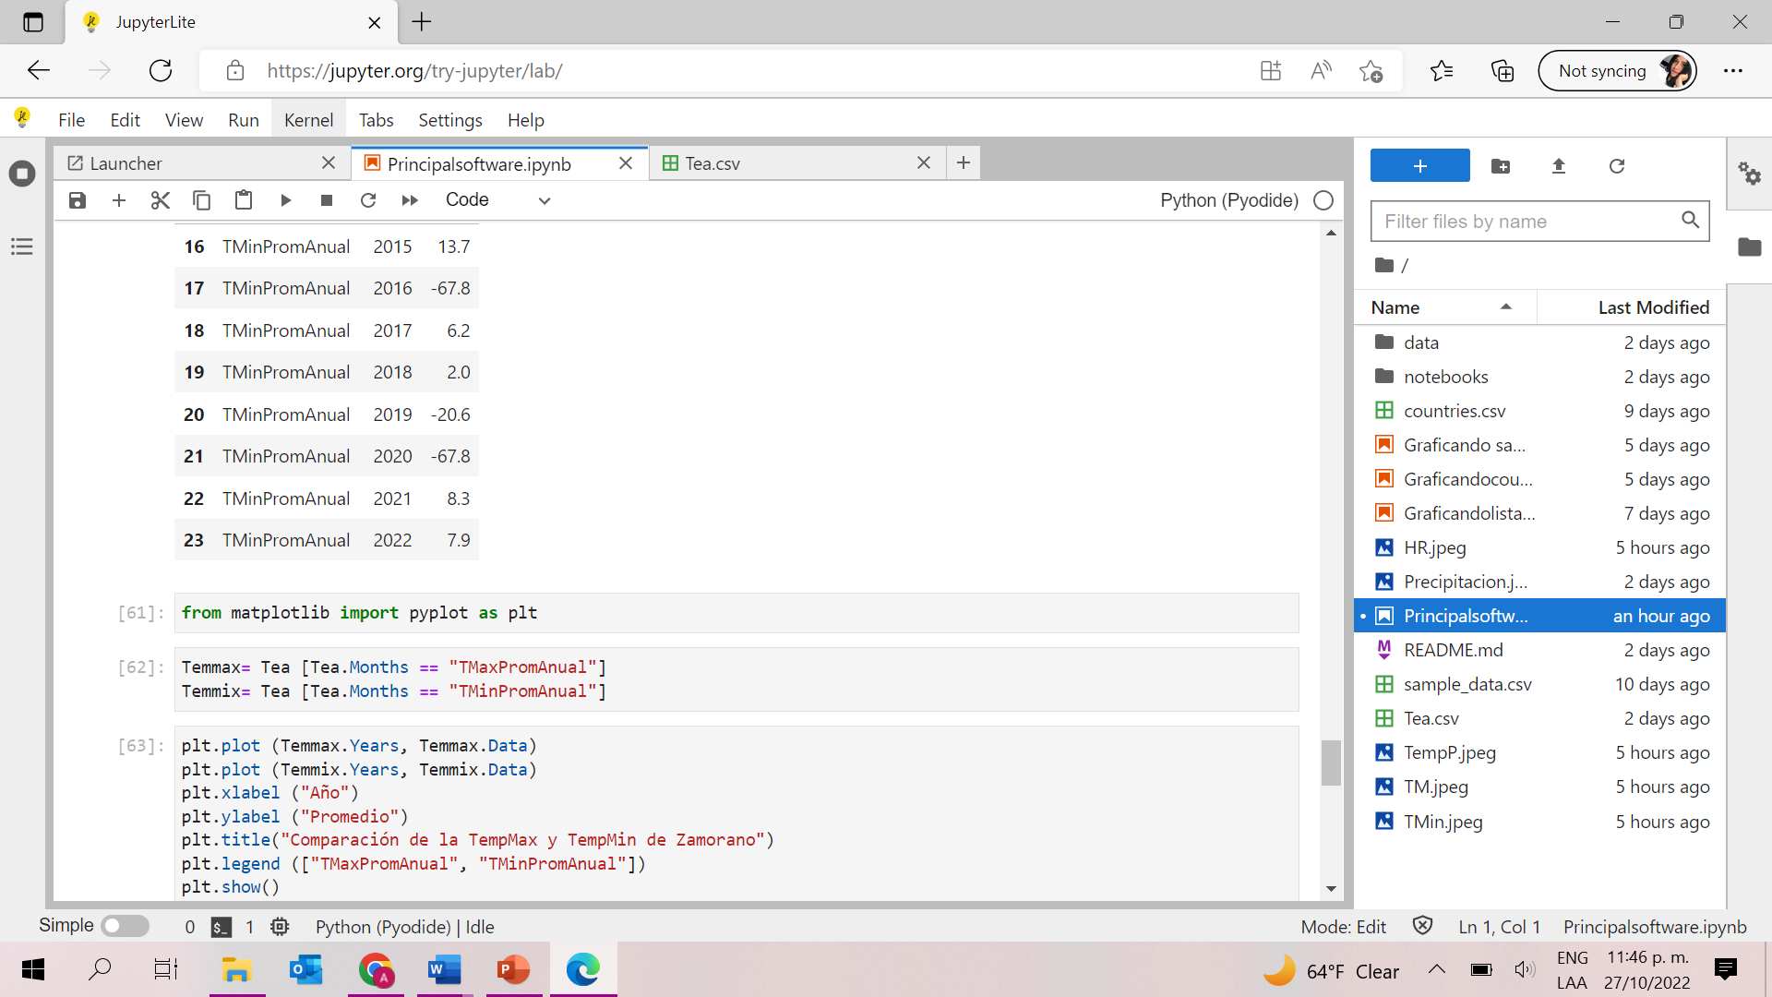

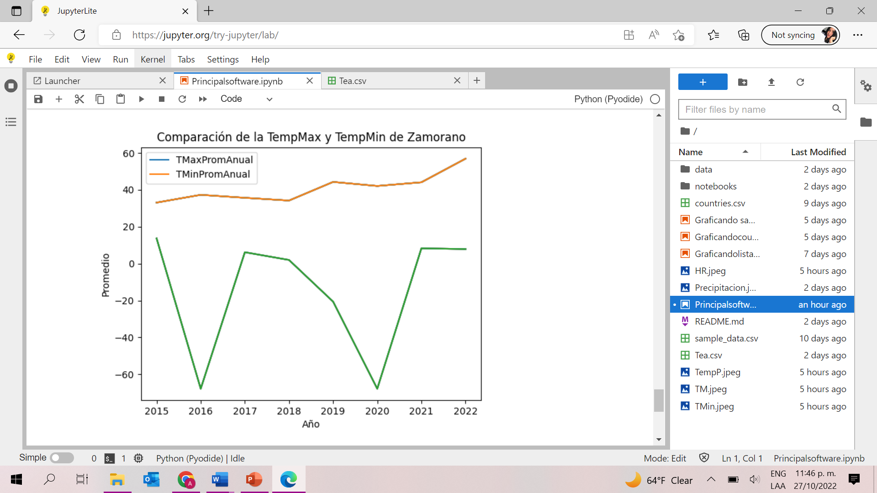

# Parte 3: Laboratorio

**¿Revisó, estudió, y analizó los videos de la clase y laboratorio?**

**Sí/No**

(Marque su respuesta)

**(opcional) ¿Cuál es el url/link/enlace del directorio creado en Github? ¿A dónde se subieron los archivos de este laboratorio?**

[**https://github.com/puntoycoma-tea**](https://github.com/puntoycoma-tea)

*Incluya el enlace del Jupyter Notebook subido a Github (opcional):*

[**https://github.com/puntoycoma-tea/Lab-TEA-Principalsoftware-Fuente-de-Datos**](https://github.com/puntoycoma-tea/Lab-TEA-Principalsoftware-Fuente-de-Datos)

**TODOS deben subir este documento a Blackboard.**